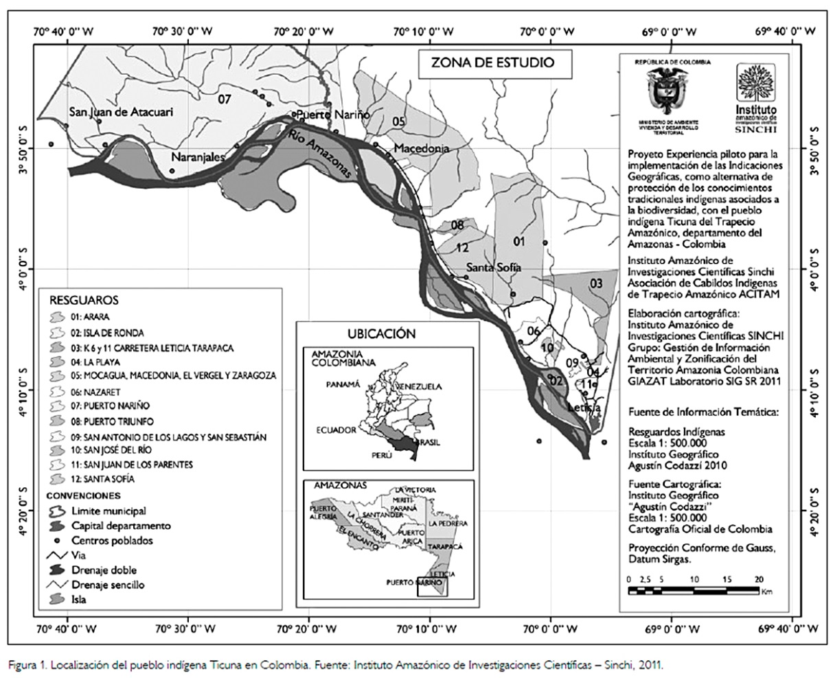
Figura 1. Resguardos indígenas en el trapecio amazónico colombiano. Fuente: Instituto Amazónico de investigaciones científicas-Sinchi. (2011). http://www.scielo.br/img/revistas/bgoeldi/v7n2/a07fig01.jpg

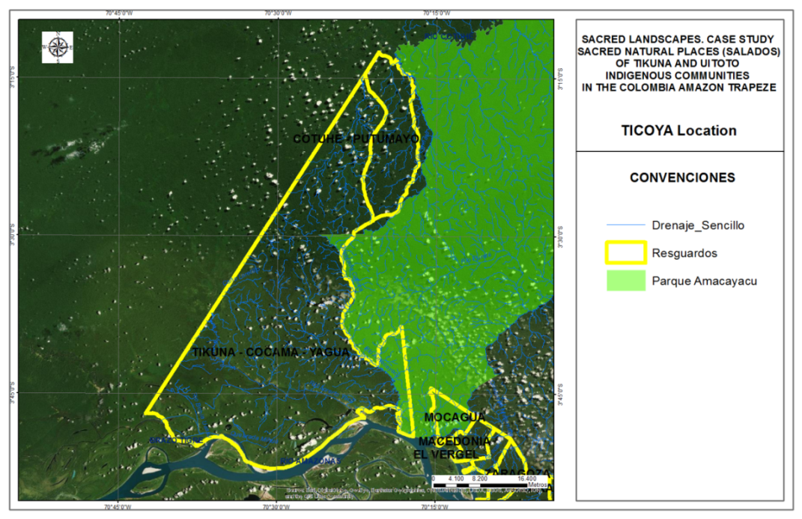
Figura 2. Resguardo TICOYA en el trapecio Amazónico Colombiano. Cobertura vegetal bosque Húmedo Tropical. Fuente: SIG COLOMBIA http://sigotn.igac.gov.co/siganh/ y googlearth.
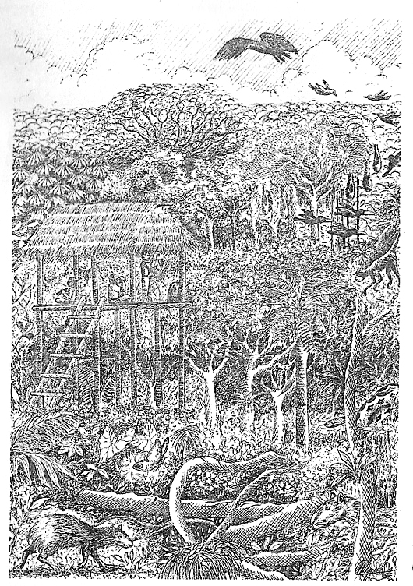 | 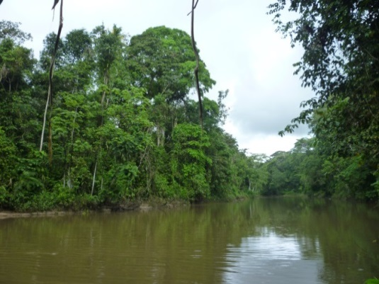
Figura 3. Algunos de los lugares naturales sagrados para los Tikunas. Cerro Bue izq, fuente. Moreno (1997), Rio Amacayacu dcha fuente archivo personal 2016.
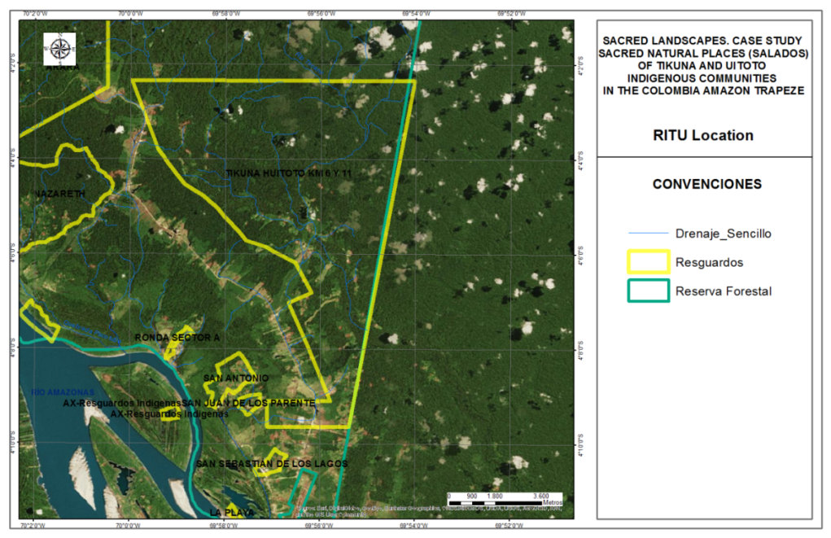
Figura 4. Resguardo RITU en el trapecio Amazónico Colombiano. Con cobertura dominante bosque Húmedo Tropical . Fuente: SIG COLOMBIA http://sigotn.igac.gov.co/siganh/ y googlearth.
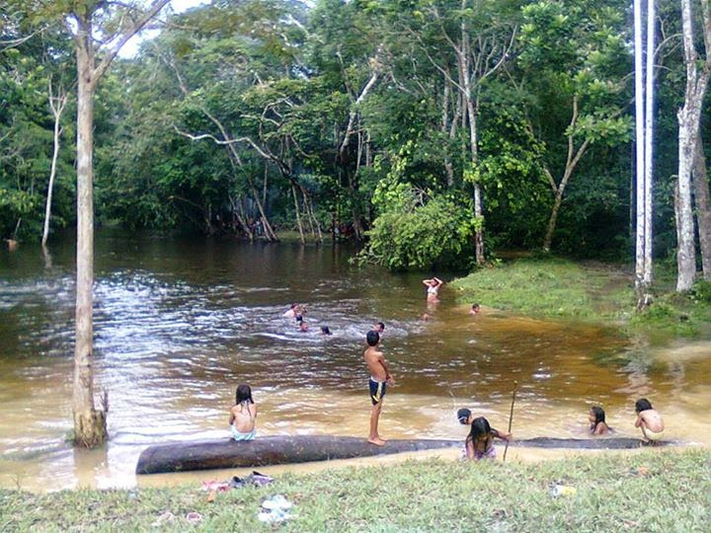
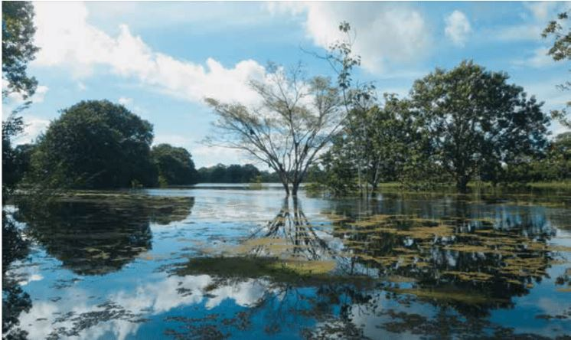
Figura 5. Foto superior rio Tacana fuente Agudelo (2014) en http://patoniandosuramerica.blogspot.pt/2014_12_01_archive.html. foto inferior lago Yahuarcadafuente Cassu (2015) en Revista Colombia Amazonica Nº 6 de 2013. https://www.researchgate.net/publication/287645230_Memoria_ambiental_de_los_tikuna_en_el_sistema_lagunar_de_Yahuarcaca. También ver https://www.youtube.com/watch?v=ReC7QinHGdE&index=104&list=PLltItL--5Gu5gmuy3Px4hcxw0-WkN39bB, algunos de los lugares naturales sagrados para los Uitoto

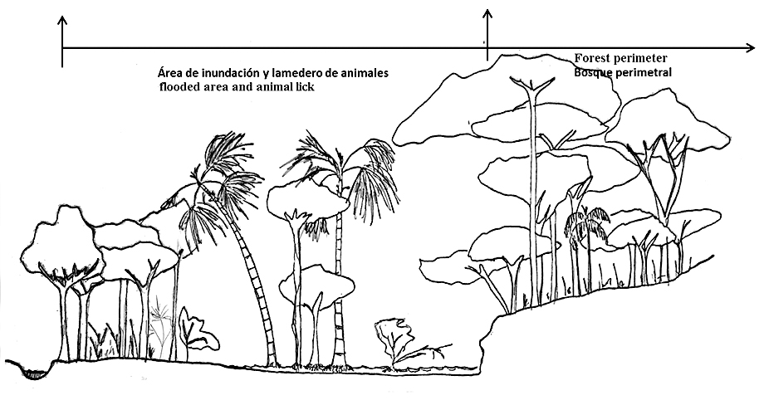
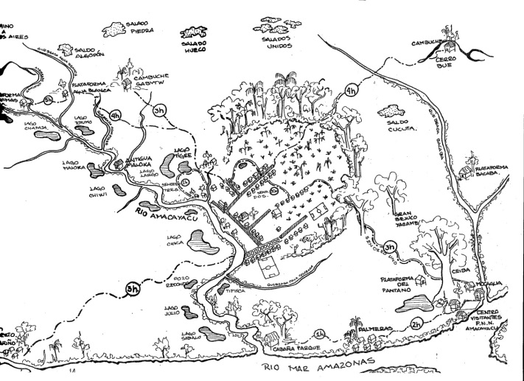
Figura 6. Superior. Esquema general de un Salado en el trapecio Amazonico Colombiano. Adaptación de Narvaez y Olmos (1990). Inferior ubicación aproximada de algunos salados cerca de San Martin de Amacayacu Fuente Moreno (1997).

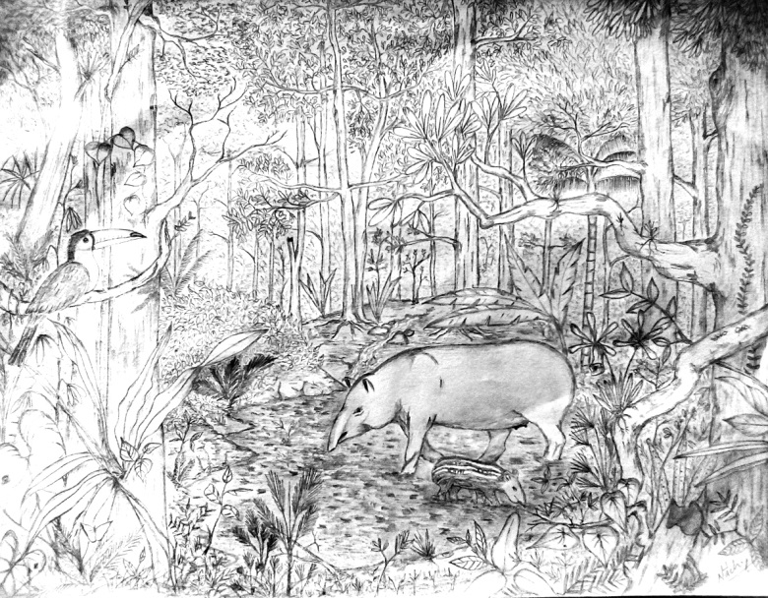
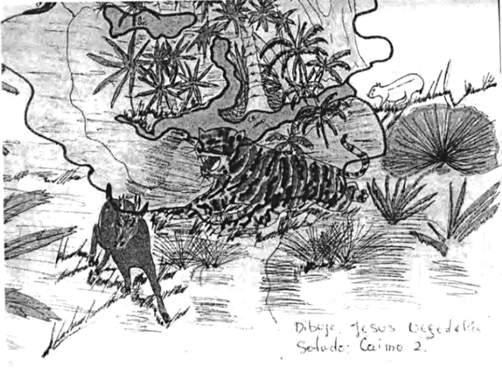
Figura 7. ilustraciones del Salado para indígenas Uitoto. Superior fuente elaboración propia. Inferior fuente: Jesús Negedeka en Lozano (2004)

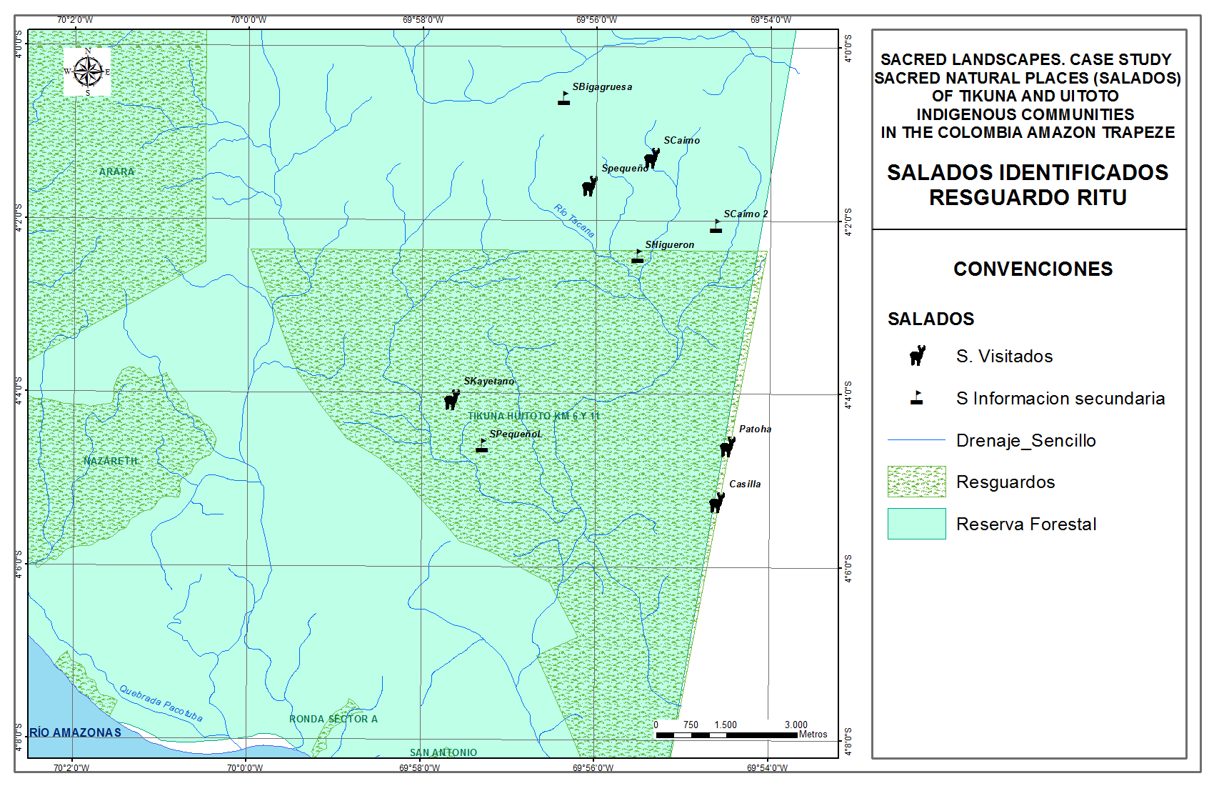
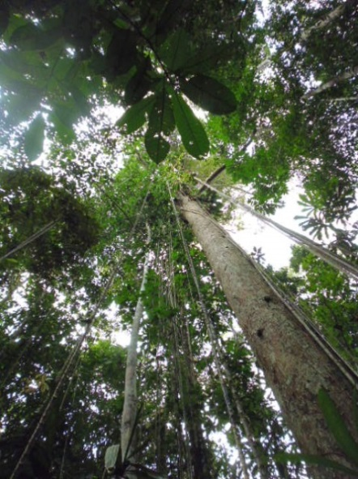 | 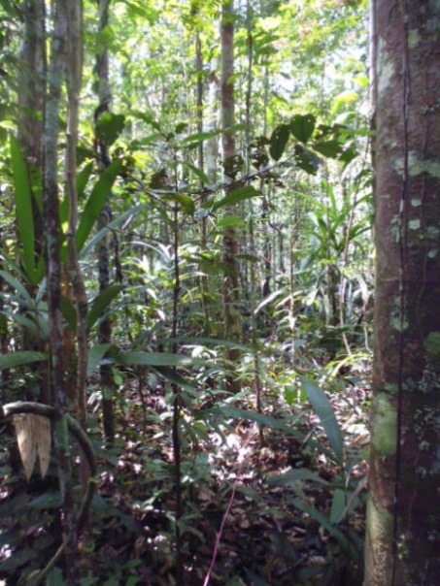
Figura 8. Superior, ubicación salados en el Resguardo RITU y reportados en el Estudio de Lozano (2004), Fuente elaboración propia. Inferior Bosque asociado a los Salados en el Resguardo RITU. Fuente archivo personal 2015, 2016.

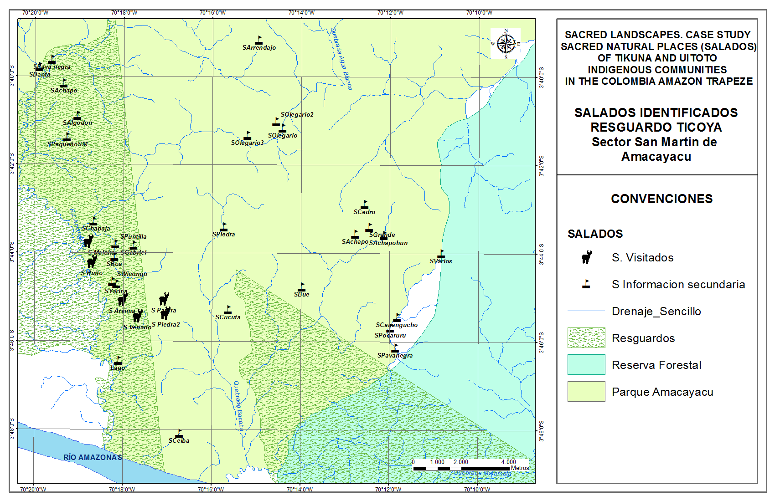
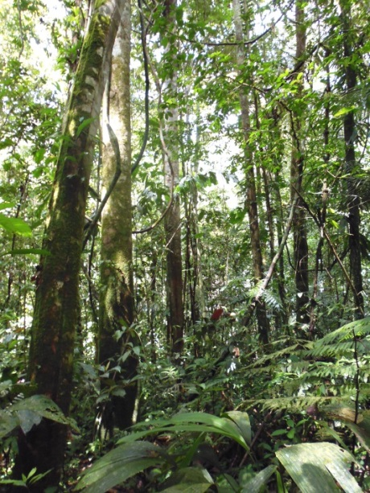 | 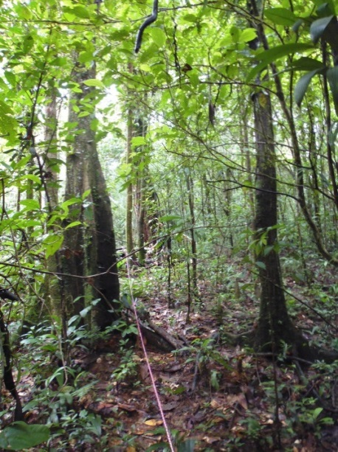
Figura 9. Superior, ubicación salados visitados cerca de San Martin de Amacayacu, reportados por el estudio de Cabrera (2012) en el Parque Amacayacu y por la familia Gregorio en comunicación personal (2016). Fuente elaboración propia. Inferior bosque asociado a los Salados del Resguardo TICOYA área de San Martin de Amacayacu Fuente: archivo personal 2016-2017.
.

